GUIA DE TRABAJO TERCER AÑO MEDIO.
PROFESORA : ADRIANA MIRANDA ASIGNATURA : RELIGION

Nombre…………………………………………………………………………....... Curso…………………….

Objetivo: Descubren la Eucaristía como dinamismo de convocación y misión, de discípulos y misioneros.
Habilidades: Diagnosticar su relación con el sacramento de la Eucaristía.
Analizar los efectos de la Eucaristía para la salud Espiritual.

La Eucaristía y su ayuda a cumplir la misión, de discípulos y misioneros.

La Misión de Jesús en la tierra.

• El Problema: Nuestro pecado dañó nuestra relación con Dios“…pero vuestras iniquidades han hecho división entre vosotros y vuestro Dios, y vuestros pecados han hecho ocultar de vosotros su rostro para no oír.” Isaías 59:2

• La Solución de Dios: Tomó la iniciativa para traernos a El“…Porque de tal manera amó Dios al mundo, que ha dado a su Hijo unigénito, para que todo aquel que en él cree, no se pierda, más tenga vida eterna...” Juan 3:16“…Dios estaba en Cristo reconciliando consigo al mundo…” Corintios 5:19

¿Cuál fue la misión de vida de Jesús?

 “Porque el Hijo de hombre vino a buscar y a salvar lo que se había perdido.” Lucas 19:10
 “...Yo nací y vine al mundo para decir lo que es la verdad...”Juan 18:37
 “yo he venido para que tengan vida, y para que la tengan en abundancia...” Juan 10:10
 “Yo soy la luz que ha venido al mundo, para que todo el que crea en mí no viva en tinieblas..." Juan 12:46
 "También tengo que anunciar la buena noticia del reino de Dios a los otros pueblos, porque para esto fui enviado." Lucas 4:43.

¿Por qué la Misión de Jesús debe importarme?

¡Porque su ministerio me motiva!
Si quiero ser como Jesús, mi misión de vida debe seguir su ejemplo. Jesús espera que yo continúe su misión en el mundo.
Dios siempre tiene un propósito para todo lo que hace. ¿Por qué estableció Él su Iglesia? ¿Es la Iglesia sólo un sitio donde la gente se puede reunir a orar y estar en comunión? O, ¿existe un propósito más grande que Dios tiene en mente para su Iglesia? ¿Cuál es ese propósito? ¿Es sólo para animar a los miembros de la Iglesia? ¿Brindar actividades sociales? ¿Salvación personal? O, ¿hay algo más que eso?

La misión de la Iglesia
Jesús dijo: “Yo edificaré mi Iglesia” (Mateo 16:18).
Él la edificó y sigue siendo la cabeza de la Iglesia (Efesios 1:22; 4:15).
Entonces, ¿qué labor le encomendó a sus seguidores que se convirtieron en su Iglesia?
Después de su muerte y resurrección, Jesús les dio a sus discípulos su plan de acción. Él les ordenó: “Por tanto, id, y haced discípulos a todas las naciones, bautizándolos en el nombre del Padre, y del Hijo, y del Espíritu Santo; enseñándoles que guarden todas las cosas que os he mandado; y he aquí yo estoy con vosotros todos los días, hasta el fin del mundo”.
Jesús también le encomendó a sus seguidores que predicaran a todo el mundo el Evangelio del Reino de Dios (Marcos 16:15; Mateo 24:14).

Jesús es nuestro pan espiritual. Lo necesitamos porque:
 Alimenta nuestra vida cada día,
 Nutre nuestra esperanza hasta el fin de nuestros días,
 Nos mantiene fuertes y animosos en el camino.

ACTIVIDADES:
I.- Después de leído el texto.
1. ¿Cómo asumimos nuestra misión como laicos al interior de la Iglesia?
2. ¿Qué relación tiene esta misión con nuestra vida en el “mundo”?
3. ¿Qué labor le encomendó a sus seguidores que se convirtieron en su Iglesia?
4. ¿Tengo una vida sacramental como Cristiano comprometido con mi Iglesia? ¿Por qué?
5.- Elaborar un mini diccionario con al menos 10 palabras desconocidas.. con portada

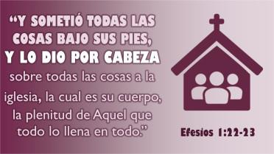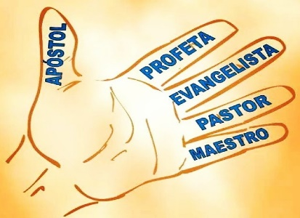

“ QUE SU TRABAJO SEA PRODUCCTIVO Y LO PRINCIPAL NO OLVIDAR LA ORACION EN FAMILIA EN ESTE TIEMPO DE CUARENTENA…BENDICIONES”

